Informe Explicativo dashboard

**Explicación de La transformación de los datos:**

1. Eliminación de la Columna 5

Se ha removido la columna 5 por no ser relevante para el análisis, mejorando la claridad y eficiencia del modelo de datos.

Antes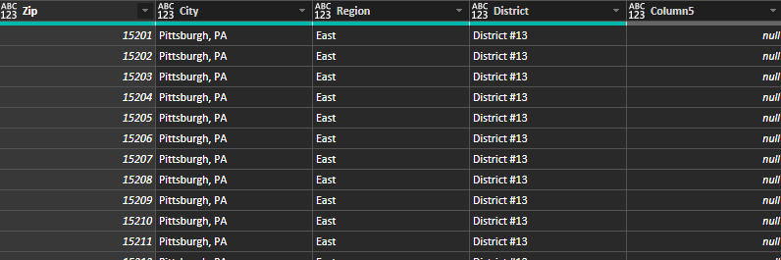

Despues

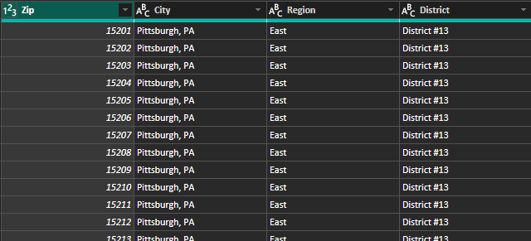

2. Ajuste de Nombres en la Columna MonthName

Se han estandarizado los nombres en la columna MonthName para asegurar uniformidad y facilitar el análisis de los datos.

3. Eliminación de Valores Nulos en la Columna ID

Se han eliminado los valores nulos en la columna ID con el fin de evitar inconsistencias en las relaciones y cálculos dentro del modelo de datos.

Antes

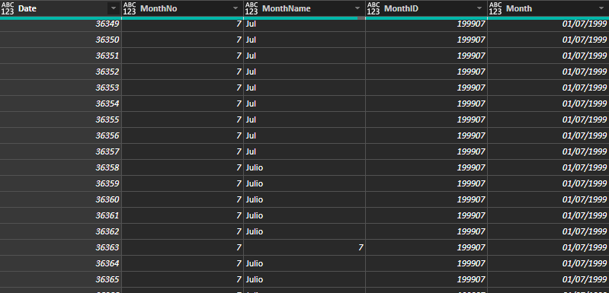

Despues

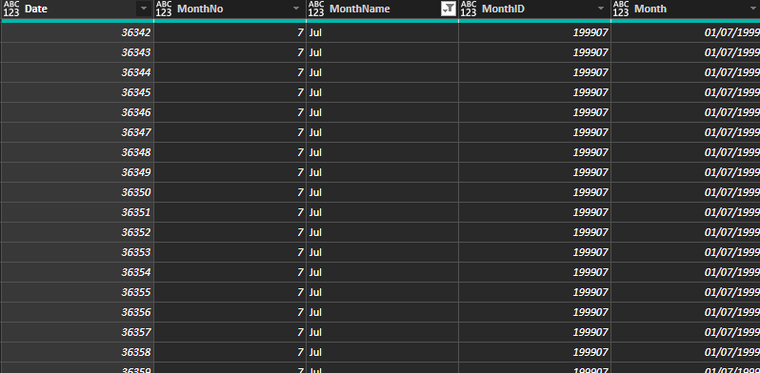

4. Creación de una Nueva Tabla de Productos

Se ha generado una nueva tabla basada en la tabla de productos, extrayendo únicamente los valores únicos. Esto permite mejorar la organización y evitar duplicaciones innecesarias.

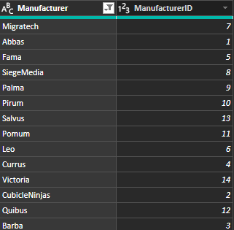

5. Eliminación de Valores Nulos en la Tabla Ventas

Se han eliminado los valores nulos en los ID dentro de la tabla Ventas, asegurando que todas las transacciones cuenten con identificadores válidos.

6. Reordenación de Productos

Se ha reorganizado la estructura de la tabla de productos, optimizando su presentación y mejorando su integración con otros datos.

7. Creación de una Nueva Tabla de Manufactures

Se ha eliminado la columna Manufactures y se ha creado una nueva tabla con esta información, estableciendo una relación con el modelo a través de su ID. Esto mejora la normalización y facilita la gestión de datos.

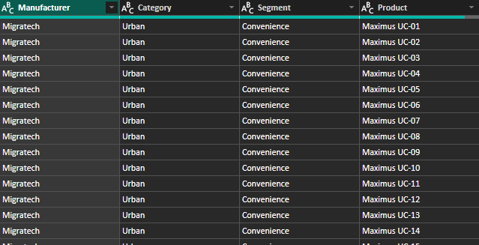

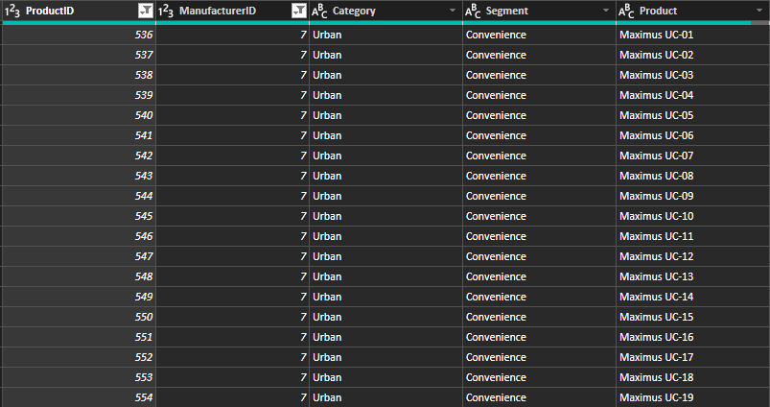

**Análisis de los Datos:**

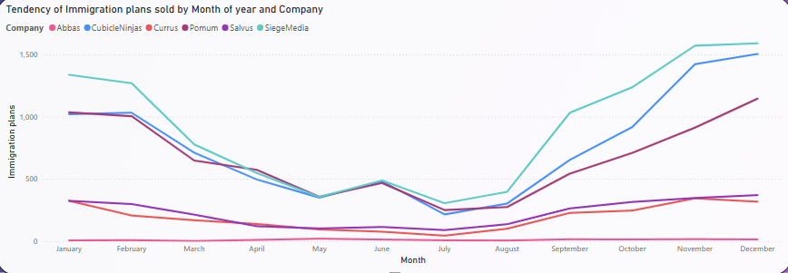

Se Evidencia que en el mes de julio para las cubicleNinjas hay una caída significativa, en cambio en el mes de septiembre hay un incremento masivo el cual continua hasta diciembre

Las cubicleNinjas Son el mayor porcentaje en la mayoría de años desde 2008:

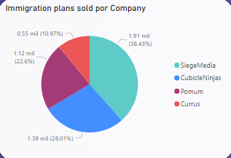

Hasta 2014 que es cuando aun teniendo más competencia Sigue dominando

